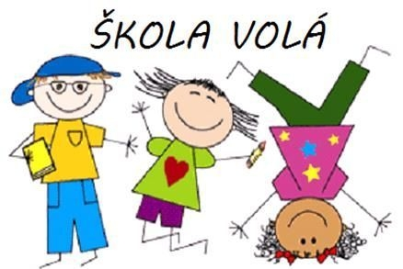

1. Nauč se básničku a nakresli kamaráda.

Jdu k zápisu do školy,
chci už dělat úkoly.
Budeme si zpívat, hrát,
z učení se radovat.
Abeceda, to nic není,
kdo by se jí děti bál?
Vezmou nás tam do učení,
á, bé, cé, dé a tak dál.
Z písmenek se složí slovo,
z vět se složí celý svět,
ten kdo umí abecedu,
bude všemu rozumět.

2. Přiřaď školákům aktovky a čepice.

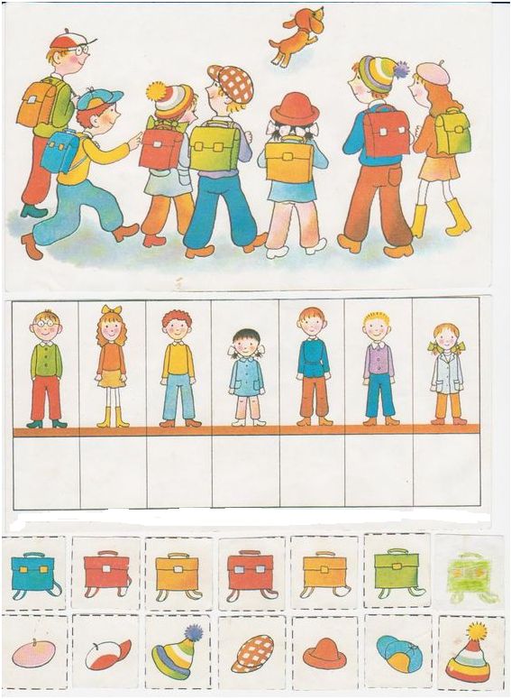

3. Urči směr vybarvením šipky, slovně označ vpravo, vlevo.

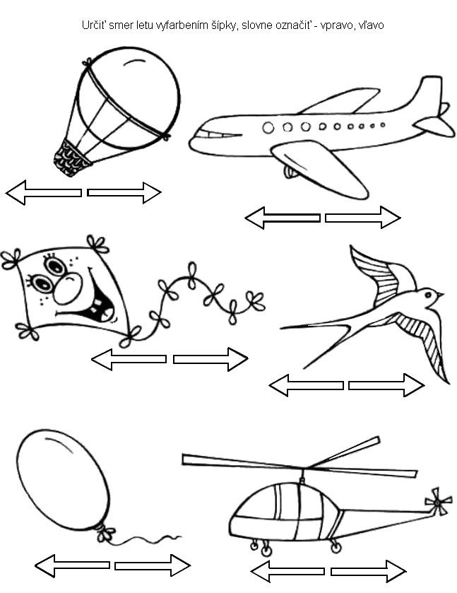

4. Opiš písmena do řádku.

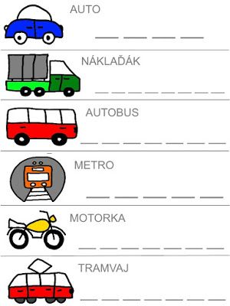

5. Pod obrázky zapiš počet slabik např. (po/nož/ky ) a dopravní prostředky ještě vymaluj.

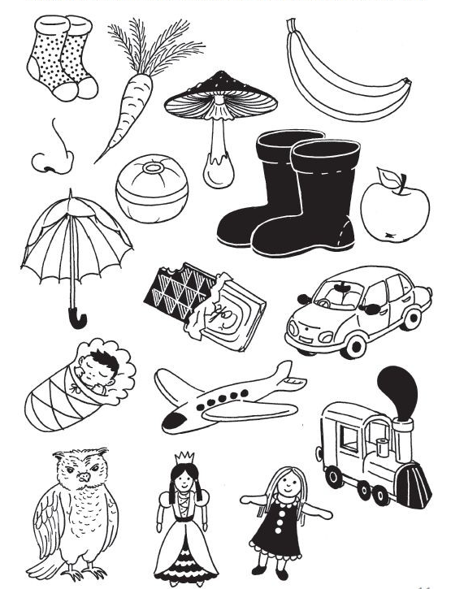

6. Spočítej a zapiš číslo.

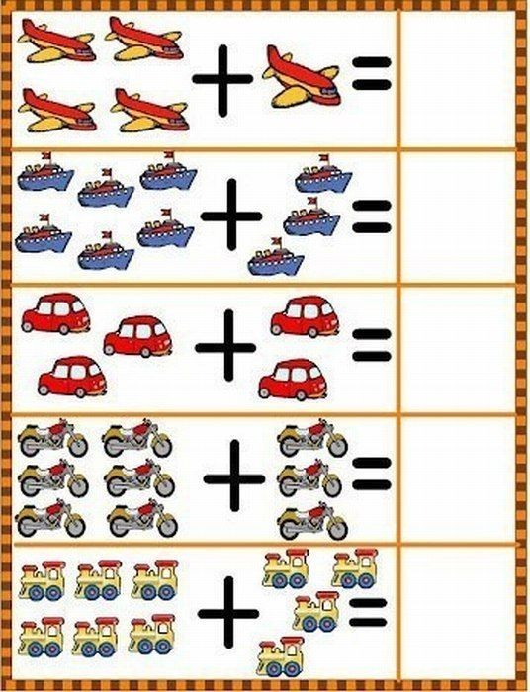

7.

